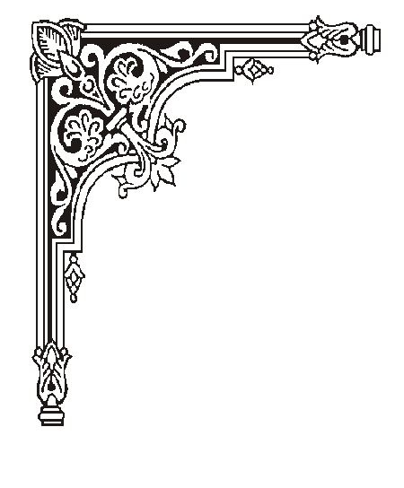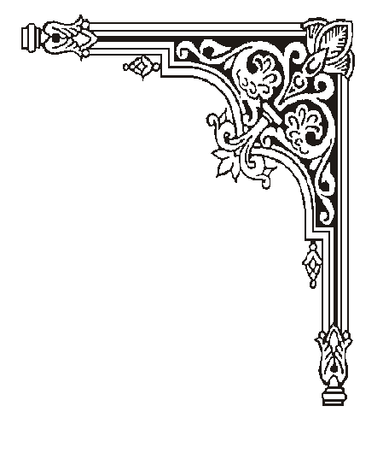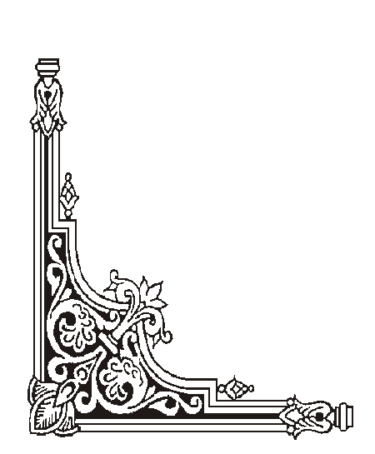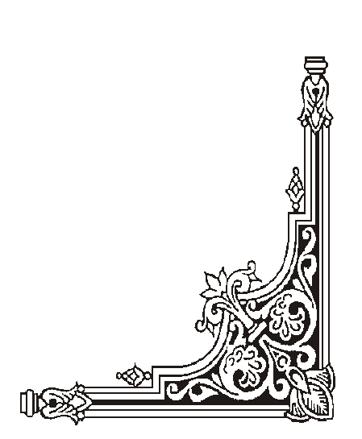

**TRUNG TÂM HỖ TRỢ PHÁT TRIỂN**

**GIÁO DỤC HÒA NHẬP ĐÀ NẴNG**

**🙡🕮🙣**

KẾ HOẠCH

GIÁO DỤC CÁ NHÂN

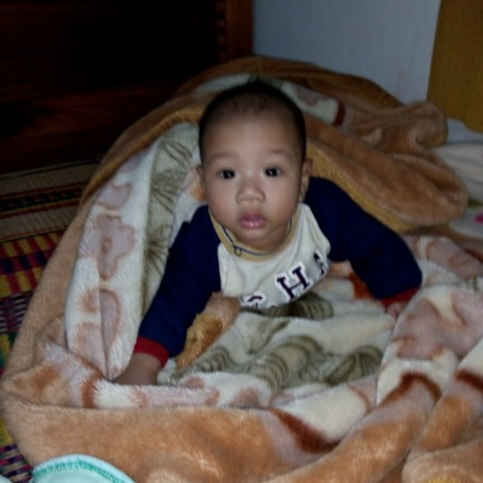

**Họ và tên học sinh: Đinh Đăng Hoàng**

**Ngày sinh:**

**Địa chỉ nhà riêng:**

**Điện thoại:**

**Giáo viên phụ trách:** Trần Thị Gia Uyên

***Đà Nẵng, tháng 10 năm 2020***

## **KẾ HOẠCH GIÁO DỤC CÁ NHÂN**

**1. Những thông tin chung**

Họ và tên trẻ:Đinh Đăng Hoàng. Nam/nữ: nam

Sinh ngày:

Học sinh lớp: Mẫu giáo

Họ tên bố: Nghề nghiệp:

Họ tên mẹ: Nghề nghiệp:

Địa chỉ gia đình:

Số điện thoại liên hệ:

**2. Đặc điểm chính của trẻ**

- Dạng khó khăn (Khó khăn về học,khó khăn về ngôn ngữ-giao tiếp

* Trẻ có hành vi không phù hợp điển hình: kém tập trung chú ý.
* Hay nhại lời ,nói chưa rõ.

**Vận động thô**

Trẻ có thể chạy, ném bóng cao tay. Trẻ chưa biết đá bóng về trước, nhảy tại chỗ, chưa biết chụm hai chân nhảy xa, đứng một chân từ 1 – 4 giây, nhảy lò cò, đi nối gót.

* **Ngôn ngữ**

Trẻ có thể nói một số từ đơn: sữa, bò, chó, mèo, gà, ba, mẹ, ba ơi,... Trẻ có thể nói theo ba/mẹ một số từ đơn. Trẻ ít chủ động giao tiếp. Trẻ có thể chỉ được các bộ phận trên cơ thể. Trẻ biết gọi tên được 3 màu sắc khác nhau:xanh,đỏ ,vàng. Đếm được 1 - 3 khối gỗ.

* **Vận động tinh – thích ứng**

Trẻ có thể vẽ nguệch ngoạc, đổ hạt ra khỏi lọ, xếp chồng 2-3 khối gỗ lên cao. Trẻ chưa xếp chồng 4-8 khối gỗ lên cao, thích xếp theo hàng ngang. Trẻ bắt chước ngọ nguậy ngón tay cái,chưa bắt chước vẽ các hình đơn giản (tròn, đường thẳng), vẽ dấu cộng, hình người 3 bộ phận,...

* **Cá nhân – xã hội**

Ở kỹ năng này, trẻ có thể bắt chước vỗ tay, thể hiện ý muốn bằng cách kéo tay người khác. Trẻ có thêt bắt chước ba/mẹ một số động tác đơn giản. Trẻ có khả năng bắt chước vẫy tay, uống nước bằng cốc, cởi quần áo. Trẻ chưa tự cởi và mặc quần áo; chưa tự đánh răng và rửa tay lau khô được.,.... Trẻ chưa biết chơi bài với người kiểm tra.

* Nhu cầu của trẻ

+ Phát triển ngôn ngữ - giao tiếp

+ Phát triển vận động thô, tinh

+ Tăng cường sự tập trung chú ý

## **KẾ HOẠCH GIÁO DỤC CÁ NHÂN**

## **Mục tiêu dài hạn (từ tháng 10- 2020 đến tháng 12- 2020 )**

**Trẻ: Đăng Hoàng Người thực hiện: Trần Thị Gia Uyên**

**0:trẻ không thực hiện được - 1:trẻ thực hiện đc với sự trợ giúp - 2:trẻ thực hiện được**

|  |  |  |  |  |
| --- | --- | --- | --- | --- |
| **Lĩnh vực** | **Mục tiêu** | | | **Kết quả** |
| **Nhận thức** | - Phân biệt cao-thấp  - Nhận biết được một số đồ dùng trong gia đình như: chén, dĩa, đũa, muỗng, ti vi, tủ lạnh, giường  - Nhận biết được một số loại quả như: táo, cam, chuối, dưa hấu  - Nhận biết được một số đồ dùng cá nhân quen thuộc như: dép, mũ, áo, quần, tất  - Nhận biết được 5 phương tiện giao thông | | |  |
| **Ngôn ngữ** | - Biết trả lời câu hỏi có/không  - | | |  |
| **Vận động thô** | - Bắt chước các vận động: vỗ tay theo nhịp, nhún nhảy 2 chân theo nhạc, bắt và tung bóng, đi nối gót, nhảy lò cò | | |  |
| **Vận động tinh** | Biết thả nắp chai vào đúng khe trên hộp  - Xâu được hạt  - Biết xé dán tự do  - Biết tô màu trong hình vẽ | | |  |
| **Xã hội** | - Biết vòng tay chào cô khi đến lớp và ra về  - Biết vòng tay chào khi gặp người lạ | | |  |
| **Tự phục vụ** | Trẻ biết thể hiện nhu cầu khi muốn uống nước và đi vệ sinh | | |  |
| **Hành vi** | | Tuân thủ nội quy lớp học: ngồi ngoan, tập trung chú ý |  | | |

|  |  |  |
| --- | --- | --- |
| **Phụ huynh** | **Giáo viên dạy trẻ** | **Phụ trách chuyên môn** |
| (Ký, ghi rõ họ tên) | (Ký, ghi rõ họ tên) | (Ký, ghi rõ họ tên) |

## **2. Mục tiêu ngắn hạn (tháng 10- 2020)**

**Trẻ: Đăng Hoàng Người thực hiện: Trần Thị Gia Uyên**

**0:trẻ không thực hiện được - 1:trẻ thực hiện đc với sự trợ giúp - 2:trẻ thực hiện được**

|  |  |  |
| --- | --- | --- |
| **Lĩnh vực** | **Mục tiêu** | **Kết quả** |
| **Nhận thức** | Nhân biết cao- thấp cao – thấp |  |
| **Ngôn ngữ** | - Biết trả lời câu hỏi có/không  - Bắt chước tiếng kêu con vật đã học |  |
| **Vận động thô** | Bắt chước được vận động: đá bóng về phía trước |  |
| **Vận động tinh** | Biết thả nắp chai vào đúng khe trên hộp |  |
| **Xã hội** | Bắt chước vòng tay ạ cô khi ra về |  |
| **Tự phục vụ** | Biết thể hiện nhu cầu khi muốn uống nước |  |
| **Hành vi** | Tuân thủ nội quy lớp học: ngồi ngoan, tập trung chú ý |  |

**2.1. Hoạt động giáo dục (Từ ngày 01/ 10/ 2020 đến ngày 17/ 10/ 2020)**

**Trẻ: Đăng Hoàng Người thực hiện: Trần Thị Gia Uyên**

**I. MỤC TIÊU:**

|  |  |  |
| --- | --- | --- |
| **STT** | **MỤC TIÊU** | **CÁC HOẠT ĐỘNG** |
| **1** | Nhận biết cao – thấp | - GV thu hút sự tập trung chú ý của trẻ  - Gv giới thiệu cho trẻ cây cao và cây thấp thông qua cây thật,tranh ảnh.  - Hướng dẫn trẻ cách so sánh cây cao ,cây thấp,nhà cao ,nhà thấp,ghế cao ghế thấp bằng cách đặt vật/tranh trên cùng mặt phẳng sau đó dùng thước gióng qua.  - Gv cho trẻ thực hiện lại nhiều lần hoạt động so sánh cao- thấp để khắc sâu.  Gv giảm dần hỗ trợ cho đến khi trẻ tự thực hiện được |
| **2** | - Biết trả lời câu hỏi có/không | - GV cho trẻ thể dục cấu âm  - Cô đưa ra một số tranh hoạt động hỏi trẻ có thích chơi cùng không?  - Cô bày trẻ cách trẻ lời:dạ có/dạ không tùy theo sở thích của trẻ.  - GV hướng dẫn và cho trẻ thực hiện động tác đã chọn  - Gv chú ý chỉnh âm cho trẻ |
|
| **3** | Trẻ biết dùng chân đá bóng | - GV giới thiệu hoạt động cho trẻ  - GV thu hút sự chú ý của trẻ và làm mẫu cho trẻ xem  - GV hướng dẫn trẻ dùng chân đá vào quả bóng  - Trẻ thực hiện có sự hỗ trợ của GV |
| **4** | Biết thả nắp chai vào đúng khe trên hộp | - GV đặt hộp và nắp chai nhiều màu sắc trên bàn để thu hút sự chú ý của trẻ  - GV giới thiệu hoạt động- > làm mẫu cho trẻ xem  - GV hướng dẫn trẻ dùng tay cầm nắp chai và thả đúng vào khe trên hộp  - Trẻ thực hiện có sự hỗ trợ của GV |
| **5** | Biết vòng tay ạ cô khi ra về | - GV cho trẻ xem hình ảnh vòng tay chào cô  - GV hướng dẫn cách vòng tay chào cô  - GV cho trẻ thực hành  Hỗ trợ cho đến khi trẻ thực hiện được |
| **6** | Biết thể hiện nhu cầu khi muốn uống nước. | - GV treo bảng hoạt động có các hình ảnh minh họa  - GV hướng dẫn trẻ chỉ vào hình ảnh uống nước.  - GV làm mẫu  - Trẻ quan sát làm theo  Hỗ trợ cho đến khi trẻ thực hiện được |

**2.2. Hoạt động giáo dục (Từ ngày 19/ 10/ 2020 đến ngày 30/ 10/ 2020)**

**Trẻ: Đăng Hoàng Người thực hiện: Trần Thị Gia Uyên**

**I. MỤC TIÊU:**

|  |  |  |
| --- | --- | --- |
| **STT** | **MỤC TIÊU** | **CÁC HOẠT ĐỘNG** |
| **1** | - Nhận biết cao nhât – thấp nhất | - GV thu hút sự tập trung chú ý của trẻ.  _ Gv đặt các tranh cùng loại nhưng nhiều khích thước khác nhau tập cho trẻ nhận biết cao nhất,thấp nhất  - Giới thiệu cho trẻ cây cao nhất và cây thấp nhất thông qua cây thật,tranh ảnh.  - Hướng dẫn trẻ cách so sánh cây cao nhất ,cây thấp nhất.  Nhà cao nhất ,nhà thấp nhất  Trụ cao nhất ,trụ thấp nhất, bằng cách đặt vật/tranh trên cùng mặt phẳng sau đó dùng thước gióng qua.  - Gv cho trẻ thực hiện lại nhiều lần hoạt động so sánh cao nhất - thấp nhất để khắc sâu.  Gv giảm dần hỗ trợ cho đến khi trẻ tự thực hiện được |
| **2** | - Bắt chước tiếng kêu con vật đã học:  - Bò kêu úm bò  -Lợn kêu ụt ịt  -Gà mái kêu cục tác… | - Gv cho trẻ ôn lại một sô con vật đã học  GV giơ tranh con vật lên và gọi tên  - GV làm mẫu tiếng kêu của từng con vật nhiều lần kết hợp nghe tiếng kêu qua điện thoại  - Bò kêu úm bò  -Lợn kêu ụt ịt  -Gà mái kêu cục tác…  Sau đó hỏi trẻ :   * Con bò kêu như thế nào – Úm bò… * Con lợn kêu như thế nào - Ụt ịt… * -Gà mái kếu như thế nào – Cuc tác… |
| **3** | Trẻ tung được bóng ở khoảng cách 1m | - GV và trẻ đứng đối diện nhau  - Thu hút sự chú ý của trẻ, GV tung bóng qua cho trẻ  - GV yêu cầu trẻ bắt bóng và tung bóng lại cho cô  - GV khen ngợi động viên trẻ |
| **4** | Biết tô màu trong hình vẽ | - GV đặt bút màu và tranh vẽ trên bàn  - GV yêu cầu trẻ cầm bút tô màu vào tranh vẽ  Trẻ tự thực hiện và chú ý nhắc trẻ tư thế ngồi và cầm bút |
| **6** | Biết vòng tay chào | - GV cho trẻ xem tranh chào cô  - GV đàm thoại với trẻ về tranh  - GV làm mẫu, hướng dẫn  - Trẻ quan sát làm theo |
| **7** | Biết thể hiện nhu cầu khi muốn uống nước. | - GV treo bảng hoạt động có các hình ảnh minh họa,  - GV đàm thoại với trẻ về nội dung tranh  - Khi trẻ có nhu cầu, GV hướng dẫn trẻ chỉ vào hình ảnh đó.  - Trẻ quan sát làm theo |

## **3. Mục tiêu ngắn hạn (tháng 11- 2020)**

**Trẻ: Đăng Hoàng Người thực hiện: Trần Thị Gia Uyên**

**0:trẻ không thực hiện được - 1:trẻ thực hiện đc với sự trợ giúp - 2:trẻ thực hiện được**

|  |  |  |
| --- | --- | --- |
| **Lĩnh vực** | **Mục tiêu** | **Kết quả** |
| **Nhận thức** | - Nhận biết một và nhiều |  |
| **Ngôn ngữ** | - Trả lời câu hỏi 3-4 tiếng theo mẫu câu:  - “Con có …”(đồ dùng cá nhân) |  |
| **Vận động thô** | - Bắt chước các vận động: bắt và tung bóng |  |
| **Vận động tinh** | - Biết tô màu trong hình vẽ |  |
| **Xã hội** | - Biết vòng tay chào cô khi đến lớp và ra về  - Biết vòng tay chào khi gặp người lạ |  |
| **Tự phục vụ** | Trẻ biết thể hiện nhu cầu khi muốn uống nước và đi vệ sinh |  |

**3.1. Hoạt động giáo dục (Từ ngày 1/ 11/ 2020 đến ngày 13/ 11/ 2020**

**Trẻ: Đăng Hoàng Người thực hiện: Trần Thị Gia Uyên**

**I. MỤC TIÊU:**

|  |  |  |
| --- | --- | --- |
| **STT** | **MỤC TIÊU** | **CÁC HOẠT ĐỘNG** |
| **1** | - Nhận biết một và nhiều | - Cô giới thiệu cho trẻ tranh một loai quả : táo,cam, đào…  - Mỗi loại quả cô tách làm hai nhóm:  - 1 quả táo/ nhiều quả táo  - 1 quả cam/nhiều quả cam  - 1 quả đào/nhiều quả đào  Sau đó hướng dẫn cho trẻ nhân biết nhóm có 1 quả … và nhóm có nhiều quả…   * Cho trẻ thực hiện lại nhiều lần cách nhận biết 1 và nhiều quả. * _ Gv đổi vị trí hai nhóm để nâng cao độ khó cho trẻ thực hiện |
| **2** | Trả lời câu hỏi 3-4 tiếng theo mẫu câu:  - “Con có …”(đồ dùng cá nhân) | - GV cho trẻ thể dục cấu âm  - Gv gây chú ý cho trẻ bằng các đồ dùng trong hộp quà.  - Gv cho trẻ gọi tên các đồ dùng trong hộp  - Hỏi trẻ đây là đồ dùng của ai /của con!  - Hướng dẫn trẻ cách giới thiệu đồ dùng cá nhân của trẻ thông qua mẫu câu:  - Con có áo   * Con có mũ * Con có tất * - Con có bàn chải… |
| **3** | Trẻ bắt và tung bóng được ở khoảng cách 1m | - GV và trẻ đứng đối diện nhau  - Thu hút sự chú ý của trẻ, GV tung bóng qua cho trẻ  - GV yêu cầu trẻ đưa tay ra bắt bóng  - GV yêu cầu trẻ bắt bóng và tung bóng lại cho cô  - GV khen ngợi động viên trẻ |
| **4** | Biết tô màu trong hình vẽ | - GV đặt bút màu và tranh vẽ trên bàn  - GV yêu cầu trẻ cầm bút tô màu vào tranh vẽ  Trẻ tự thực hiện và chú ý nhắc trẻ tư thế ngồi và cầm bút |
| **5** | Biết vòng tay chào | - GV cho trẻ xem tranh chào cô  - GV đàm thoại với trẻ về tranh  - GV làm mẫu, hướng dẫn  - Trẻ quan sát làm theo |
| **6** | Biết thể hiện nhu cầu khi muốn uống nước. | - GV treo bảng hoạt động có các hình ảnh minh họa,  - GV đàm thoại với trẻ về nội dung tranh  - Khi trẻ có nhu cầu, GV hướng dẫn trẻ chỉ vào hình ảnh đó.  - Trẻ quan sát làm theo |

**3.1. Hoạt động giáo dục (Từ ngày 16/11/2020 - 31/11/ 2020)**

**Trẻ: Đăng Hoàng Người thực hiện: Trần Thị Gia Uyên**

**I. MỤC TIÊU:**

|  |  |  |
| --- | --- | --- |
| **STT** | **MỤC TIÊU** | **CÁC HOẠT ĐỘNG** |
| **1** | Nhận biết ít và nhiều và nhiều | - Cô giới thiệu cho trẻ tranh một loai quả : táo,cam, đào…  - Mỗi loại quả cô tách làm hai nhóm:  - Ít quả táo/ nhiều quả táo  - Ít quả cam/nhiều quả cam  - Ít quả đào/nhiều quả đào  Sau đó hướng dẫn cho trẻ nhân biết nhóm có ít quả … và nhóm có nhiều quả…   * Cho trẻ thực hiện lại nhiều lần cách nhận biết ít quả và nhiều quả. * _ Gv đổi vị trí hai nhóm để nâng cao độ khó cho trẻ thực hiện |
| **2** | - Bắt chước phát âm những cụm từ đơn giản:  - Bà bế bé  - Bé vẽ bê  - Bé ăn bơ | - GV cho trẻ khởi động bằng cách: “chúng ta cùng thi hít vào- thở ra nào.”  - GV luyện cho trẻ nói âm “ê, a, i, b”  - Giới thiệu cho trẻ một số trwnh và từ chỉ hoạt động : bế , vẽ , ăn…  - GV lần lượt cho trẻ quan sát tranh và làm mẫu phát âm những cụm từ theo tranh  - Bà bế bé  - Bé vẽ bê  - Bé ăn bơ  - GV yêu cầu trẻ: “con nói theo cô”  Gv chú ý chỉnh âm cho trẻ. |
| **3** | Bắt chước ném bóng vào rổ | - - GV thu hút sự chú ý của trẻ  - GV làm mẫu và hướng dẫn trẻ ném bóng vào rổ  - GV và trẻ cùng nhau bước lên xuống một khối  Hỗ trợ đến khi nào trẻ tự thực hiện được |
| **4** | Biết tô màu con bò | - GV đặt bút màu và tranh vẽ trên bàn  - Gv hướng dẫn cách tô tranh con bò không lem ra ngoài.  - GV yêu cầu trẻ cầm bút tô màu vào tranh vẽ  Trẻ tự thực hiện và chú ý nhắc trẻ tư thế ngồi và cầm bút |
| **5** | Xếp hình 4 mảnh | - GV đặt 4 mảnh của hình lên bàn  - GV xếp 4 mảnh thành 1 hình cho trẻ xem  - GV cầm tay trẻ xếp 4 mảnh thành 1 hình như mẫu  Hỗ trợ đến khi nào trẻ tự thực hiện được |
| **6** | Biết vòng tay chào | - GV cho trẻ xem tranh chào cô  - GV đàm thoại với trẻ về tranh  - GV làm mẫu, hướng dẫn  - Trẻ quan sát làm theo |
| **7** | Biết thể hiện nhu cầu khi muốn uống nước. | - GV treo bảng hoạt động có các hình ảnh minh họa,  - GV đàm thoại với trẻ về nội dung tranh  - Khi trẻ có nhu cầu, GV hướng dẫn trẻ chỉ vào hình ảnh đó.  - Trẻ quan sát làm theo |